福建省轻工工艺品进出口商会 福建省陶瓷树脂工艺品出口基地商会
信 息 简 报
2014年第05期 (总第63期) 2014年03月21日

【政策动态】
出口退税新政将助力企业资金周转

近日，国家税务总局发布《关于外贸综合服务企业出口货物退（免）税有关问题的公告》，自2014年4月1日起，中小企业与外商签订出口合同后，将自己生产的货物销售给外贸综合服务企业，外贸综合服务企业以自营方式出口的货物，可由外贸综合服务企业按自营出口的规定申报退（免）税。记者在市国税局了解到，这样的新政对外贸综合服务企业和广大中小外贸企业无疑是个利好。
对于出口企业来说，出口退税是个复杂的程序，如果退税不及时，对企业资金周转有不小影响。对于中小型出口企业来说，这样的问题更突出，此类企业大多没有配备办理通关、退税、融资、收汇、物流等业务的专业人员，办理出口业务往往通关效率低、资金回笼较慢。通过外贸综合服务企业运作是中小企业解决相关难题的一大途径。
“10年前，中国外贸主体为10万家，并且以大企业为主。现在外贸主体数量高达100万家，未来3到5年，这一数据会被改写为500万家，由于跨境电商的兴起，外贸主体呈现出多散杂的特点，他们越来越多地将贸易环节外包给外贸服务企业。”有业内人士指出，在出台政策支持外贸服务业发展的同时，也需要加强风险控制，严格审查生产企业的经营情况和生产能力。
（来源：福建省商务厅）

【行业动态】
玩具出口，看泉州企业如何突围

泉州玩具出口，走出一条U形曲线：去年上半年，出口额同比下降19.54%；第三季度出口4105.99万美元，同比增长5.86%；第四季度出口2405.58万美元，同比增长7.8%；今年1－2月，继续保持良好态势。
泉州检验检疫局有关专家分析说，2012年，受欧债危机影响，全球各大玩具采购商处于观望状态，迟迟不敢下订单，直接导致2013年上半年泉州玩具出口的颓势。去年下半年起开始回升，一方面得益于全球经济形势有所好转，另一方面则源于泉州玩具企业的转型探索显现效果。
据悉，福建检验检疫局辖区共有49家玩具出口企业，其中39家位于泉州。但长期以来，泉州玩具出口企业多停留于OEM（代工）模式。有企业算过一笔账，出口一件玩具，60%的利润归销售商，30%归品牌商，制造商仅能获得剩余的10%。
如何突围？泉企逐步闯出两条路
第一条路，与原创动漫品牌进行深度对接
“获取知名品牌授权，对玩具销售的带动和推广作用非常大。”嘉利儿童用品有限公司总经理陈艺娟说。
该公司已有20多年历史，是泉州老牌玩具企业。公司拿到奔驰、路虎等国际名车品牌的授权，开发出“快乐年华”童车系列品牌，原来出口一部童车玩具，价格只有两三百元，拿到授权后，可卖四五百元。
力利玩具公司，亦尝到甜头。早在2009年，力利便以70万元拿下国产动漫《奇幻龙宝》的玩具车生产授权，去年公司生产的“奇幻龙宝”车出口额达807.34万美元，同比增长29%。
“今年1月，我们与阿狸、Hello Kitty这两个国际动漫品牌达成初步合作意向。”公司总经理许宾宾说，“这是两个深受女孩子喜欢的动漫形象，符合我们的市场定位。”
第二条路，创建自主品牌
恒盛公司，成立之初只是一家专为国外品牌代工的玩具厂，由于没有自主研发的产品，在市场竞争中越来越没优势。
2010年，公司注册“爵士兔”商标，并投资近千万元打造52集大型3D动画片《爵士兔之奇幻之旅》，在动漫的制作、播放过程中，衍生产品也悄然占领市场。
“去年底，我们与来自香港和巴西的公司，分别签署850万美元和10万美元的出口项目，其中很大一部分是爵士兔动漫的衍生品。”该公司相关负责人透露，公司还将以动漫卡通人物形象授权的方式，输出品牌。
目前，泉州玩具企业中，拥有自主研发产品的占95%以上，拥有自有品牌输出的占40%以上。 （来源：福建日报）

【行业预警】

印尼将于4月30日实施进口玩具国家标准

综合印尼《商报》等媒体3月11日报道，根据印尼工业部2013年第24号条例，为保护消费者权益，特别是儿童使用玩具安全，印尼政府将于2014年4月30日起，对儿童玩具实施印尼国家标准（SNI），即凡市场流通的儿童玩具，无论是自产还是进口，产品标准须符合SNI，否则将强制从市场收回或禁止进口。印尼国家标准局局长班庞指出，儿童分辨能力很弱，与玩具接触或让玩具入口易致含铅等有害物质进入体内，危害儿童健康，而家长却常常忽略。此外，尖锐型玩具、附电池玩具以及染色玩具，都可因易戳伤、电池污染或跑电以及有害染料等对儿童造成伤害。据悉，在去年的巴厘岛APEC会议上，印尼曾就此提出议题。印尼国家标准局一位官员表示，印尼已在去年将该条例上报世贸组织。中、美两国是印尼儿童玩具最大进口国，上述条例引起了中、美两国企业的关注。
（来源：中国国际电子商务网）

欧盟公布玩具安全新标准 旧标准玩具将不再视为合格
前不久，欧盟《官方公报》公布了根据第2009/48/EC号玩具安全指令制订的最新欧洲玩具安全协调标准清单，当中提及了一项新标准。据悉，玩具安全指令只订立玩具的基本安全要求，包括有关物理和机械特性、可燃性、化学特性、电气特性和卫生等方面的特定安全要求，进一步和更具体的技术细节，由欧洲标准化委员会（CEN）和欧洲电工标准化委员会（CENELEC）以协调标准的方式制订。玩具生产商和进口商的产品若符合协调标准，就视为符合玩具安全指令的规定。只要准确地遵循及应用这些标准，涉及的玩具就可在欧盟各地发售，不受阻碍。为追上科技发展，欧洲委员会授权CEN或CENELEC在有需要时制订新的标准。
此次公布的协调标准名称及参考编号包括：EN 71-1:2011+A2:2013：玩具安全——第一部分：机械和物理特性。EN71-1订明了有关玩具机械和物理特性的要求及测试方法，这项欧洲标准适用于儿童玩具，指为14岁以下儿童设计，或供其玩耍用的产品或物品。该标准涉及新玩具在可预见及正常使用期限内的安全性，以及玩具在以预定或可预见的方式使用时应顾及儿童的行为，包括供36个月以下儿童、18个月以下幼儿，以及不能独立坐起来的婴儿所使用玩具的具体要求。标准还订明了包装、标记和标签的具体要求，不包括乐器、运动器材或类似产品，但包括模仿这些产品的玩具。该标准并不适用于以下玩具：供公众使用的游乐场设备；供公众使用的自动游戏机，无论是否需要投币；装配有内燃机的玩具车；玩具蒸汽机；吊索和弹弓。
新标准是包含了修订声学要求及测试方法的“修订二”整合版本，对声学要求作出了修改，把发声玩具分为三个类别。第一类包括：每次启动后，发声周期通常在30秒以上的玩具；每次启动后，发声周期通常在30秒以上而且贴近耳朵的玩具；使用耳机或耳塞的玩具；发声时间通常占玩耍时间三分之一以上的其他发声玩具。第二类包括：每次启动后，发声周期通常在30秒以下，但在5秒以上的玩具；摇铃及挤压玩具；模仿乐器的吹奏玩具。第三类包括：每次启动后，发声周期通常少于5秒的玩具；火药帽玩具；哨子等吹奏玩具。旧标准EN 71-1:2011将被新标准EN 71-1:2011+A2:2013取代，符合旧标准的玩具将于2014年9月30日起不再视为合格。
（来源：中国质量技术监督）

【市场情报】
美国二月份家居用品零售销售环增0.4%

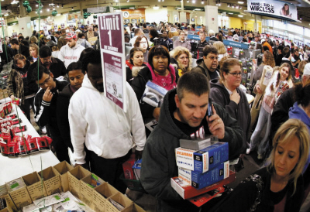

美国零售商联合会近日发布的调查报告显示，二月份美国零售销售（不包括汽车、加油站和餐厅）环比增长了0.2%，同比增加了2.3%。家具和家居用品店的销售环比则增长了0.4%，同比持平。“今天积极的零售销售报告显示了经济必将迎来增长，”NRF主席兼首席执行官Matthew Shay表示。“零售商和消费者经受了严酷的冬天，他们希望无论是自然还是人为带来的障碍，都能伴随着皑皑白雪一起离开。”“从加班新规定到对最低工资的持续政治姿态，零售商继续面临着华盛顿的决策者们附加在他们身上强烈的不利因素，” Shay补充道。“为了经济的完全复苏，政府和国会应该退出政治活动并专注于经济增长和创造就业。”
根据美国人口普查局发布的数据显示，2月零售销售(包括汽车、加油站、餐厅在内)环比增长0.3%(4722亿美元)，同比增长1.5%。
（来源：德科创艺）

【设计潮流】

航海风家居，引领我们乘风破浪（美国）

导读：海军蓝和白色已经日渐成为一种流行的春季装饰色彩组合，在天气开始暖和起来的时候，搭配一些航海风格物件，让我们一起乘风破浪，感受海洋的无穷魅力。

锚图案地垫
深蓝色是男孩们的最爱！这个简单的锚图案是展现航海风情的最好方式。售价28.95美元。
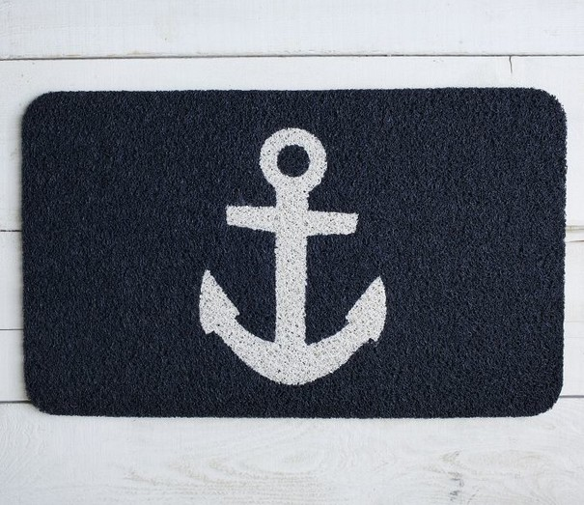

正宗的AS088型号比斯开湾渔船
这架迷你渔船模型摆在书架或窗台上都会很好看。红色和航海蓝色调的对比鲜明而和谐。售价63.90美元。
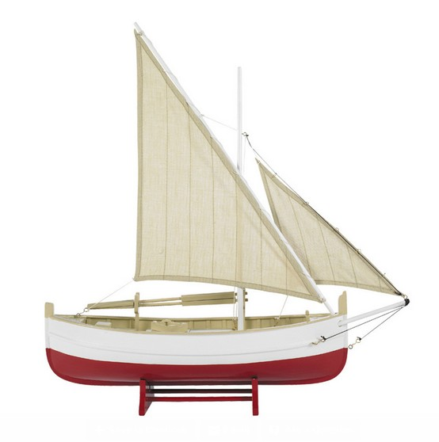

远洋地毯
红白蓝色和条纹绝对是为家居增添航海风情的一种经典组合方式。售价69美元。

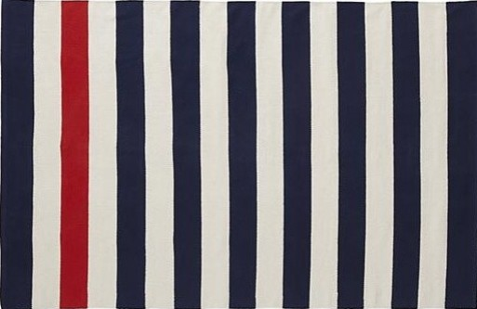

Lisel鱼形抱枕
这个枕头趣味十足！它将成为一个很棒的谈资，让客人知道你是多么有幽默感。售价12.99美元。
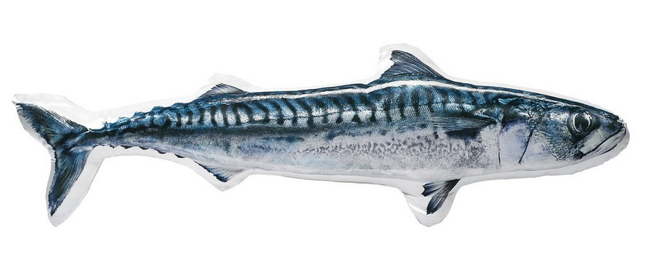
“西北太平洋地区的一些海洋动物”海报
这个生动的插图为我们提供了一个很好地学习海洋知识的机会。售价60美元。
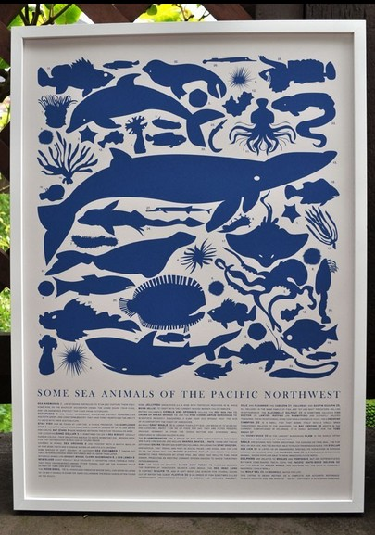

蓝色和紫色条纹篮子
我喜爱天然纤维。这个篮子可以用来装孩子房间里的玩具或客厅的盖毯。售价145美元。
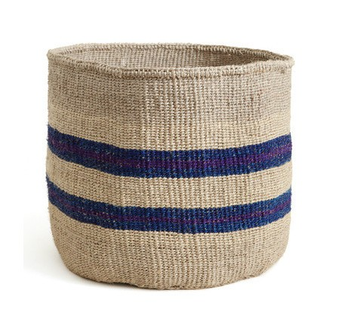

海盗图案浴帘
多么有趣的浴帘！充满了奇思妙想和丰富的色彩，这将成为儿童浴室里最棒的配置。售价97.10美元。
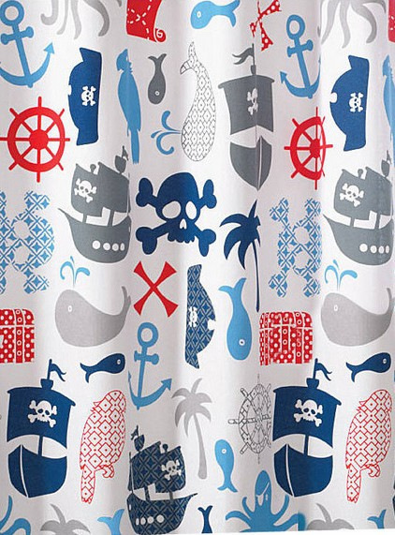

航海旗帜墙饰
我喜欢那些背后有故事的艺术品。一个简单的图形旗帜将创造大量的视觉冲击力。售价79欧元。
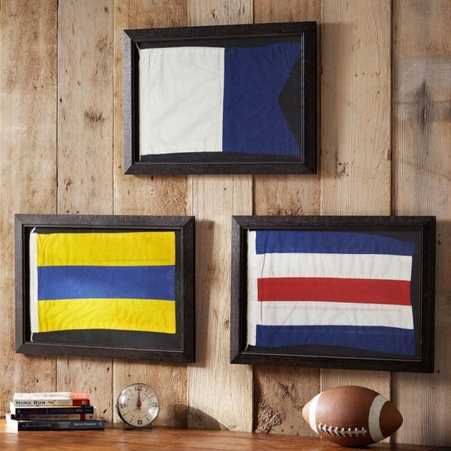
（来源：德科创艺）

─────────────────────────────
地址：福建省泉州市丰泽区城东街道办事处综合楼三楼（邮编362011）
电话：0595-22686788 传真：0595-22686799
网址：www.fjlaa.com www.fjcpc.com 邮箱：fjlaa@fjlaa.com
─────────────────────────────

